LAPORAN KEGIATAN
MUSYAWARAH GURU MATA PELAJARAN (MGMP)
TEKNIK KOMPUTER DAN INFORMATIKA (TKI)
SMK SE-KABUPATEN ACEH TENGGARA

Semester 1 (satu)
Tahun Pelajaran 2026/2027

LEMBAR PENGESAHAN
Laporan kegiatan MGMP Mata Pelajaran Teknik Komputer dan Informatika telah dilaksanakan pada :
Hari/Tanggal : Sabtu, 29 Agustus 2026
Tempat : SMK Negeri 1 Kutacane
Laporan kegiatan Musyawarah Guru Mata Pelajaran (MGMP) Teknik Informatika dan Komputer mengenai Review dan Penyempurnaan Perangkat Pembelajaran secara melalui pembelajaran daring Tahun Pelajaran 2026/2027.
Dibuat Oleh,
Ketua MGMP    (Arzico Pebtian, S.Kom., Gr) | Sekretaris    (Umra Dani, S.kom., M.kom)

Mengetahui,
Kepala Cabang Dinas pendidikan
Wilayah kabupaten Aceh Tenggara

(Jufri.RM, S.Pd., M.Si)
NIP. 197002201998011001
KATA PENGANTAR
Puji syukur ke hadirat Allah SWT atas segala rahmat, karunia, dan hidayah-Nya sehingga kegiatan serta penyusunan laporan Review dan Penyempurnaan Perangkat Pembelajaran secara Daring dapat terlaksana dengan baik.
Kegiatan Review dan Penyempurnaan Perangkat Pembelajaran secara daring merupakan salah satu upaya untuk meningkatkan kualitas perencanaan dan pelaksanaan pembelajaran. Kegiatan ini dilaksanakan sebagai wadah bagi guru untuk melakukan peninjauan, evaluasi, diskusi, serta penyempurnaan terhadap perangkat pembelajaran agar sesuai dengan kurikulum yang berlaku, karakteristik peserta didik, perkembangan teknologi, serta tuntutan kebutuhan pendidikan dan dunia kerja.
Melalui kegiatan ini, para guru dapat saling bertukar pengalaman dan memberikan masukan terhadap berbagai perangkat pembelajaran, seperti program tahunan, program semester, tujuan pembelajaran, alur tujuan pembelajaran, modul ajar/RPP, bahan ajar, media pembelajaran, instrumen asesmen, serta perangkat pendukung lainnya. Pelaksanaan secara daring memberikan kemudahan bagi guru untuk berkolaborasi dan melaksanakan kegiatan profesional tanpa terkendala oleh jarak dan waktu.
Hasil review dan penyempurnaan diharapkan dapat menghasilkan perangkat pembelajaran yang lebih sistematis, lengkap, relevan, kontekstual, dan mudah diterapkan dalam proses pembelajaran. Selain itu, kegiatan ini diharapkan dapat meningkatkan kompetensi profesional guru serta mendukung terciptanya proses pembelajaran yang efektif, inovatif, dan berpusat pada peserta didik.
Kami mengucapkan terima kasih kepada seluruh pihak yang telah memberikan dukungan, arahan, dan kontribusi dalam pelaksanaan kegiatan Review dan Penyempurnaan Perangkat Pembelajaran secara Daring serta dalam penyusunan laporan ini. Semoga segala bentuk partisipasi dan kerja sama yang telah diberikan mendapatkan balasan yang baik dari Allah SWT.
Kami menyadari bahwa laporan ini masih memiliki kekurangan. Oleh karena itu, kritik dan saran yang membangun sangat kami harapkan sebagai bahan perbaikan untuk pelaksanaan kegiatan dan penyusunan laporan pada masa yang akan datang.
Akhirnya, semoga laporan ini dapat memberikan manfaat sebagai bahan dokumentasi, evaluasi, dan tindak lanjut dalam meningkatkan kualitas perangkat serta proses pembelajaran di satuan pendidikan.

Aceh Tenggara, 29 Agustus 2026

Penyusun
DAFTAR ISI
Halaman Judul
Lembar Pengesahan
Kata Pengantar
Daftar Isi
BAB I Pendahuluan
BAB II Pelaksanaan Kegiatan
BAB III Evaluasi Pelaksanaan Pembelajaran Daring
BAB.IV Dokumentasi Foto
BAB.V Lampiran Modul Bahan Tayang
BAB VI Lampiran Absensi
BAB VII Penutup

BAB I
PENDAHULUAN

A. Latar Belakang
Peningkatan mutu pendidikan merupakan tanggung jawab bersama seluruh komponen pendidikan, khususnya guru sebagai tenaga pendidik yang berperan langsung dalam merencanakan dan melaksanakan proses pembelajaran. Pembelajaran yang berkualitas membutuhkan perencanaan yang matang, sistematis, dan sesuai dengan kebutuhan peserta didik serta perkembangan kurikulum dan teknologi.
Salah satu aspek penting dalam perencanaan pembelajaran adalah tersedianya perangkat pembelajaran yang lengkap dan berkualitas. Perangkat pembelajaran menjadi pedoman bagi guru dalam melaksanakan kegiatan pembelajaran, mulai dari perencanaan tujuan pembelajaran, pemilihan materi, metode dan model pembelajaran, penggunaan media, sampai dengan pelaksanaan asesmen dan tindak lanjut hasil belajar.
Perubahan kebijakan pendidikan, perkembangan teknologi informasi dan komunikasi, serta kebutuhan peserta didik yang terus berkembang menuntut guru untuk senantiasa melakukan evaluasi dan penyempurnaan terhadap perangkat pembelajaran yang telah disusun. Perangkat pembelajaran tidak cukup hanya tersedia, tetapi juga harus ditinjau secara berkala untuk memastikan kesesuaian antara tujuan pembelajaran, materi, kegiatan pembelajaran, asesmen, dan karakteristik peserta didik.
Dalam rangka meningkatkan kompetensi profesional guru, Musyawarah Guru Mata Pelajaran (MGMP) Teknik Komputer dan Informatika (TKI) melaksanakan kegiatan Review dan Penyempurnaan Perangkat Pembelajaran secara daring. Kegiatan secara daring menjadi salah satu alternatif yang efektif untuk memperluas kesempatan guru dalam berkomunikasi, berdiskusi, bertukar pengalaman, memberikan masukan, dan melakukan penyempurnaan perangkat pembelajaran tanpa terkendala oleh jarak dan waktu.
Pelaksanaan kegiatan secara daring juga sejalan dengan pemanfaatan teknologi digital dalam dunia pendidikan. Guru tidak hanya dituntut mampu menguasai kompetensi pedagogik dan profesional, tetapi juga perlu memiliki kemampuan dalam memanfaatkan teknologi sebagai sarana komunikasi, kolaborasi, dan pengembangan pembelajaran.
Kegiatan review dilakukan untuk mengidentifikasi kekurangan, ketidaksesuaian, maupun bagian-bagian perangkat pembelajaran yang masih perlu diperbaiki. Selanjutnya, hasil review digunakan sebagai dasar dalam melakukan penyempurnaan sehingga perangkat pembelajaran menjadi lebih terarah, relevan, kontekstual, dan dapat diterapkan secara efektif dalam proses pembelajaran.
Khususnya pada bidang Teknik Komputer dan Informatika, penyempurnaan perangkat pembelajaran sangat diperlukan karena perkembangan teknologi berlangsung dengan cepat. Materi dan aktivitas pembelajaran perlu disesuaikan dengan perkembangan teknologi, kebutuhan peserta didik, serta tuntutan kompetensi yang diperlukan di dunia kerja dan dunia industri.
Melalui kegiatan Review dan Penyempurnaan Perangkat Pembelajaran secara daring, diharapkan tercipta kolaborasi dan peningkatan profesionalisme guru dalam menghasilkan perangkat pembelajaran yang berkualitas. Hasil kegiatan ini diharapkan dapat mendukung pelaksanaan pembelajaran yang lebih efektif, inovatif, adaptif, dan berpusat pada peserta didik serta pada akhirnya dapat meningkatkan kualitas hasil belajar.
Berdasarkan uraian tersebut, kegiatan Review dan Penyempurnaan Perangkat Pembelajaran secara daring perlu dilaksanakan secara terencana dan berkelanjutan sebagai bagian dari upaya MGMP TKI dalam meningkatkan kompetensi profesional guru dan mutu pembelajaran di satuan pendidikan.
B. Tujuan Kegiatan
Kegiatan Review dan Penyempurnaan Perangkat Pembelajaran secara Daring bertujuan untuk meningkatkan kualitas perangkat pembelajaran serta kompetensi profesional guru dalam merencanakan dan melaksanakan proses pembelajaran. Secara khusus, kegiatan ini bertujuan untuk:
- Meninjau dan mengevaluasi kelengkapan serta kesesuaian perangkat pembelajaran yang telah disusun oleh guru.
- Memastikan keselarasan antara perangkat pembelajaran dengan kurikulum yang berlaku, tujuan pembelajaran, karakteristik peserta didik, dan kebutuhan satuan pendidikan.
- Mengidentifikasi kekurangan dan kendala yang terdapat dalam perangkat pembelajaran sebagai dasar untuk melakukan perbaikan.
- Menyempurnakan perangkat pembelajaran agar lebih sistematis, efektif, relevan, kontekstual, dan mudah diterapkan dalam proses pembelajaran.
- Meningkatkan kompetensi profesional guru dalam menyusun dan mengembangkan perangkat pembelajaran yang berkualitas.
- Meningkatkan kemampuan guru dalam memanfaatkan teknologi digital sebagai sarana komunikasi, kolaborasi, dan pelaksanaan kegiatan pengembangan profesional secara daring.
- Membangun budaya kolaborasi antar guru melalui kegiatan diskusi, berbagi pengalaman, bertukar informasi, dan memberikan masukan terhadap perangkat pembelajaran.
- Mengembangkan perangkat pembelajaran yang inovatif dan mendukung pembelajaran yang aktif, kreatif, efektif, serta berpusat pada peserta didik.
- Menyesuaikan perangkat pembelajaran dengan perkembangan teknologi dan kebutuhan dunia kerja, khususnya pada mata pelajaran Teknik Komputer dan Informatika.
- Menghasilkan perangkat pembelajaran yang lebih berkualitas sebagai pedoman dalam pelaksanaan pembelajaran dan sebagai bagian dari upaya peningkatan mutu pendidikan di satuan pendidikan.
- Menetapkan tindak lanjut hasil review sehingga perbaikan perangkat pembelajaran dapat dilaksanakan secara berkelanjutan.
Dengan tercapainya tujuan tersebut, diharapkan kegiatan Review dan Penyempurnaan Perangkat Pembelajaran secara Daring dapat memberikan kontribusi nyata terhadap peningkatan kualitas perencanaan pembelajaran, profesionalisme guru, dan hasil belajar peserta didik.

C. Manfaat Kegiatan
Kegiatan Review dan Penyempurnaan Perangkat Pembelajaran secara Daring memberikan manfaat sebagai berikut:
- Meningkatkan kualitas perangkat pembelajaran agar lebih lengkap, sistematis, relevan, dan sesuai dengan kurikulum yang berlaku.
- Meningkatkan kompetensi guru dalam merencanakan, menyusun, mengevaluasi, dan menyempurnakan perangkat pembelajaran.
- Meningkatkan kesesuaian perangkat pembelajaran dengan karakteristik peserta didik, tujuan pembelajaran, serta kebutuhan satuan pendidikan.
- Menemukan dan memperbaiki kekurangan yang terdapat dalam perangkat pembelajaran melalui proses review, diskusi, dan pemberian masukan.
- Mendorong kolaborasi antar guru dalam bertukar pengalaman, informasi, ide, dan praktik baik dalam penyusunan perangkat pembelajaran.
- Meningkatkan pemanfaatan teknologi digital sebagai sarana komunikasi, diskusi, koordinasi, dan pengembangan profesional guru.
- Meningkatkan efektivitas pelaksanaan kegiatan MGMP, karena kegiatan dapat dilakukan tanpa terkendala jarak, tempat, dan waktu.
- Mendukung terciptanya pembelajaran yang lebih efektif dan inovatif, sehingga dapat meningkatkan keterlibatan dan hasil belajar peserta didik.
- Menghasilkan perangkat pembelajaran yang siap digunakan dan ditindaklanjuti, baik dalam proses pembelajaran maupun dalam kegiatan supervisi dan evaluasi.
- Mendukung peningkatan mutu pendidikan secara berkelanjutan melalui pengembangan profesionalisme guru dan perbaikan kualitas proses pembelajaran.

BAB II
PELAKSANAAN KEGIATAN MGMP

A. Identitas Kegiatan
Uraian | Keterangan
Nama Kegiatan | Review dan Penyempurnaan Perangkat Pembelajaran
Penyelenggara | MGMP Teknik Informatika dan Komputer
Semester | Ganjil
Tahun Pelajaran | 2026/2027
Moda Kegiatan | Daring/Online
Platform | Google Meet/Zoom/Google Classroom/WhatsApp atau platform yang digunakan sekolah
Hari/Tanggal | Sabtu, 29 Agustus 2026
Waktu | 08.00-15.00

B. Peserta Kegiatan
Peserta kegiatan adalah guru-guru yang tergabung dalam MGMP Teknik Informatika dan Komputer.
No. | Nama Guru | Mata Pelajaran/Kompetensi | Keterangan
1
2
3
4
5
6

C. Agenda Kegiatan
Kegiatan Review dan Penyempurnaan Perangkat Pembelajaran secara Daring dilaksanakan secara terencana melalui tahapan kegiatan sebagai berikut:
No. | Waktu | Agenda Kegiatan | Uraian Kegiatan
1 | 08.00–08.15 | Pembukaan | Salam, doa, pengecekan kehadiran peserta, dan penyampaian tata tertib kegiatan daring.
2 | 08.15–08.30 | Sambutan | Sambutan dari pengurus/koordinator MGMP dan penyampaian arahan kegiatan.
3 | 08.30–09.00 | Penyampaian Tujuan Kegiatan | Penjelasan tujuan, sasaran, ruang lingkup, dan mekanisme review perangkat pembelajaran.
4 | 09.00–10.00 | Review Perangkat Pembelajaran | Pemeriksaan perangkat pembelajaran meliputi tujuan pembelajaran, materi, kegiatan pembelajaran, media, dan asesmen.
5 | 10.00–10.15 | Istirahat | Istirahat sejenak dan persiapan untuk kegiatan berikutnya.
6 | 10.15–11.15 | Diskusi dan Identifikasi Kekurangan | Diskusi secara daring untuk mengidentifikasi kekurangan, ketidaksesuaian, dan bagian yang perlu diperbaiki.
7 | 11.15–12.15 | Penyempurnaan Perangkat | Guru melakukan perbaikan dan penyempurnaan perangkat berdasarkan hasil review dan masukan peserta.
8 | 12.15–12.45 | Presentasi Hasil | Penyampaian hasil penyempurnaan perangkat pembelajaran dan tanggapan dari peserta.
9 | 12.45–13.00 | Penyusunan Tindak Lanjut | Menentukan rencana tindak lanjut dan perbaikan perangkat pembelajaran secara berkelanjutan.
10 | 13.00–13.15 | Penutup | Kesimpulan kegiatan, evaluasi singkat, ucapan terima kasih, dan penutupan kegiatan.

Media Pelaksanaan
Kegiatan dilaksanakan secara daring dengan memanfaatkan media/platform digital yang disepakati oleh panitia atau pengurus MGMP, seperti:
- Video conference untuk kegiatan pertemuan dan diskusi.
- Grup komunikasi daring untuk koordinasi dan penyampaian informasi.
- Penyimpanan berbasis cloud untuk pengumpulan dan berbagi perangkat pembelajaran.
- Dokumen digital untuk proses review, pemberian komentar, dan penyempurnaan perangkat pembelajaran.
Hasil yang Diharapkan
Melalui agenda kegiatan tersebut, setiap peserta diharapkan dapat menghasilkan perangkat pembelajaran yang telah direview, diperbaiki, dan disempurnakan, serta memiliki rencana tindak lanjut untuk penerapannya dalam proses pembelajaran.

BAB III
EVALUASI PELAKSANAAN PEMBELAJARAN DARING

A. Evaluasi Perencanaan Pembelajaran
1. Pengertian Evaluasi
Evaluasi perencanaan pembelajaran merupakan kegiatan untuk menilai kesesuaian, kelengkapan, dan kualitas perangkat pembelajaran yang telah disusun oleh guru. Evaluasi dilakukan melalui kegiatan review dan penyempurnaan perangkat pembelajaran secara daring dengan melibatkan guru dalam proses diskusi, analisis, pemberian masukan, dan perbaikan perangkat.
Evaluasi ini bertujuan memastikan bahwa perangkat pembelajaran dapat menjadi pedoman yang efektif dalam melaksanakan proses pembelajaran serta mampu mendukung pencapaian kompetensi peserta didik.
2. Aspek yang Dievaluasi
Dalam kegiatan review dan penyempurnaan perangkat pembelajaran secara daring, beberapa aspek yang menjadi fokus evaluasi meliputi:
No. | Aspek yang Dievaluasi | Indikator Evaluasi
1 | Tujuan Pembelajaran | Tujuan pembelajaran jelas, terukur, dan sesuai dengan kompetensi yang harus dicapai peserta didik.
2 | Materi Pembelajaran | Materi sesuai dengan tujuan pembelajaran, tingkat kemampuan peserta didik, dan perkembangan ilmu pengetahuan serta teknologi.
3 | Model dan Metode | Model dan metode pembelajaran sesuai dengan karakteristik materi dan kebutuhan peserta didik.
4 | Kegiatan Pembelajaran | Langkah-langkah pembelajaran tersusun secara sistematis, aktif, dan berpusat pada peserta didik.
5 | Media Pembelajaran | Media yang digunakan relevan, menarik, mudah digunakan, dan mendukung pencapaian tujuan pembelajaran.
6 | Sumber Belajar | Sumber belajar sesuai dengan materi dan dapat mendukung proses pembelajaran.
7 | Asesmen | Instrumen asesmen sesuai dengan tujuan dan mampu mengukur pengetahuan, keterampilan, dan sikap peserta didik.
8 | Remedial dan Pengayaan | Tersedia program tindak lanjut bagi peserta didik yang belum maupun telah mencapai kompetensi.
9 | Pemanfaatan Teknologi | Perangkat pembelajaran memanfaatkan teknologi digital secara tepat dan efektif.
10 | Kesesuaian dengan Dunia Kerja | Khusus pembelajaran kejuruan, materi dan kegiatan pembelajaran relevan dengan kebutuhan dunia kerja dan perkembangan teknologi.

3. Pelaksanaan Evaluasi Secara Daring
Evaluasi perencanaan pembelajaran dilaksanakan melalui forum daring. Guru mengirimkan perangkat pembelajaran dalam bentuk dokumen digital untuk direview bersama. Selanjutnya dilakukan diskusi dan pemberian masukan terhadap perangkat tersebut.
Tahapan evaluasi meliputi:
- Pengumpulan perangkat pembelajaran dari masing-masing guru.
- Pemeriksaan kelengkapan perangkat pembelajaran.
- Review kesesuaian perangkat dengan kurikulum dan tujuan pembelajaran.
- Identifikasi kekurangan dan permasalahan pada perangkat pembelajaran.
- Diskusi dan pemberian masukan secara daring.
- Perbaikan dan penyempurnaan perangkat pembelajaran.
- Pemeriksaan kembali hasil penyempurnaan.
- Penetapan tindak lanjut untuk penerapan perangkat pembelajaran.

B. Evaluasi Pelaksanaan Pembelajaran Daring
Berdasarkan hasil review, secara umum perangkat pembelajaran telah tersedia dan dapat digunakan sebagai pedoman dalam pelaksanaan pembelajaran. Namun, masih terdapat beberapa bagian yang perlu disempurnakan, terutama pada keselarasan antara tujuan pembelajaran, kegiatan pembelajaran, materi, dan asesmen.
Penyempurnaan juga diarahkan pada penggunaan metode pembelajaran yang lebih aktif dan berpusat pada peserta didik, pemanfaatan media digital, penguatan asesmen, serta penyesuaian materi dengan perkembangan teknologi dan kebutuhan dunia kerja.

Tindak Lanjut
Sebagai tindak lanjut hasil evaluasi, guru melakukan perbaikan terhadap perangkat pembelajaran berdasarkan masukan yang diperoleh selama kegiatan review. Perangkat yang telah disempurnakan selanjutnya digunakan sebagai pedoman dalam pelaksanaan pembelajaran dan dievaluasi kembali secara berkala.
Dengan adanya evaluasi dan tindak lanjut yang berkelanjutan, diharapkan kualitas perencanaan pembelajaran semakin meningkat sehingga dapat mendukung terciptanya proses pembelajaran yang efektif, inovatif, dan sesuai dengan kebutuhan peserta didik.

C. Kendala Pembelajaran Daring
Dalam pelaksanaan kegiatan Review dan Penyempurnaan Perangkat Pembelajaran secara Daring, terdapat beberapa kendala yang dihadapi. Kendala tersebut menjadi bahan evaluasi untuk meningkatkan efektivitas kegiatan pada pelaksanaan berikutnya.
Beberapa kendala yang ditemukan antara lain:
- Keterbatasan jaringan internet
Kualitas jaringan internet yang berbeda-beda di setiap lokasi peserta dapat menyebabkan gangguan dalam mengikuti kegiatan, seperti suara terputus, video tidak stabil, atau peserta keluar dari pertemuan daring.
- Keterbatasan perangkat dan fasilitas teknologi
Tidak semua peserta memiliki perangkat dengan spesifikasi dan koneksi yang memadai untuk mengikuti kegiatan daring secara optimal.
- Kendala teknis dalam penggunaan platform daring
Sebagian peserta masih mengalami kendala dalam menggunakan aplikasi pertemuan daring, berbagi layar, mengunggah dokumen, memberikan komentar, maupun mengakses dokumen bersama.
- Keterbatasan interaksi dan komunikasi
Diskusi secara daring terkadang tidak seefektif pertemuan tatap muka karena adanya keterbatasan komunikasi langsung, sehingga beberapa masukan dan tanggapan membutuhkan waktu lebih lama untuk disampaikan.
- Keterlambatan pengumpulan perangkat pembelajaran
Dalam proses review, masih terdapat kemungkinan keterlambatan pengiriman atau pengumpulan perangkat pembelajaran dari peserta sehingga memengaruhi kelancaran proses evaluasi.
- Perbedaan kemampuan literasi digital
Tingkat penguasaan teknologi digital antar peserta berbeda-beda sehingga diperlukan pendampingan bagi peserta yang mengalami kesulitan dalam menggunakan aplikasi dan media digital.
- Keterbatasan waktu diskusi
Waktu kegiatan daring yang terbatas menyebabkan tidak semua perangkat pembelajaran dapat dibahas secara mendalam.
- Gangguan lingkungan sekitar
Kondisi lingkungan peserta yang berbeda-beda dapat memengaruhi konsentrasi dan kelancaran komunikasi selama kegiatan berlangsung.
- Keterbatasan dalam melakukan praktik secara langsung
Beberapa aspek pembelajaran, khususnya yang membutuhkan demonstrasi atau praktik, lebih sulit dijelaskan dan dievaluasi secara daring dibandingkan melalui kegiatan tatap muka.

Upaya Mengatasi Kendala
Untuk mengatasi berbagai kendala tersebut, dilakukan beberapa upaya, antara lain:
- Menyediakan materi dan perangkat pembelajaran dalam bentuk digital yang mudah diakses.
- Menggunakan platform daring yang sederhana dan mudah digunakan.
- Membagikan materi atau dokumen sebelum kegiatan dimulai.
- Memberikan kesempatan kepada peserta untuk menyampaikan pertanyaan dan masukan melalui grup komunikasi.
- Memberikan pendampingan teknis kepada peserta yang mengalami kesulitan.
- Menentukan jadwal pengumpulan perangkat pembelajaran secara jelas.
- Melakukan koordinasi dan komunikasi secara berkelanjutan setelah kegiatan.
- Menyediakan waktu tindak lanjut apabila masih terdapat perangkat yang perlu disempurnakan.
- Mengoptimalkan penggunaan berbagai media digital untuk mendukung proses review dan kolaborasi.
Dengan adanya identifikasi kendala dan upaya penyelesaian tersebut, diharapkan pelaksanaan kegiatan Review dan Penyempurnaan Perangkat Pembelajaran secara Daring dapat berjalan lebih efektif, terarah, dan berkelanjutan.

BAB IV
DOKUMENTASI FOTO
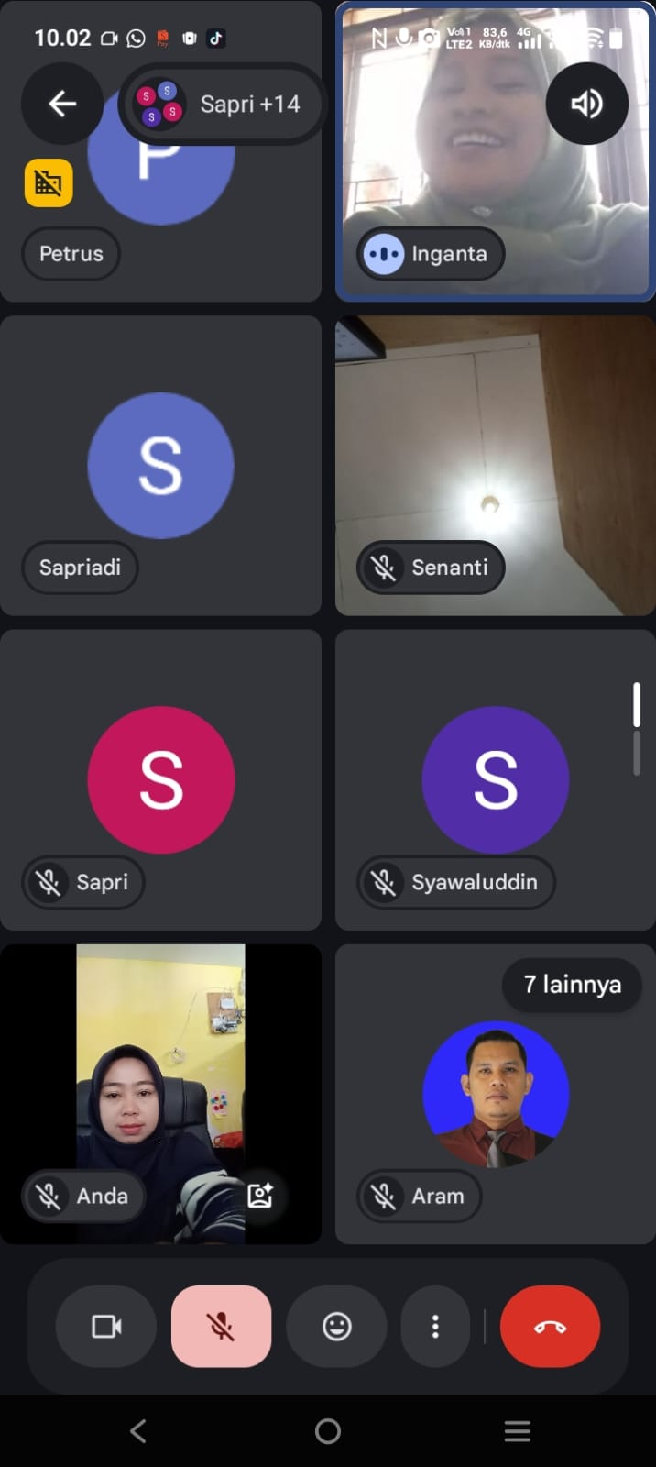
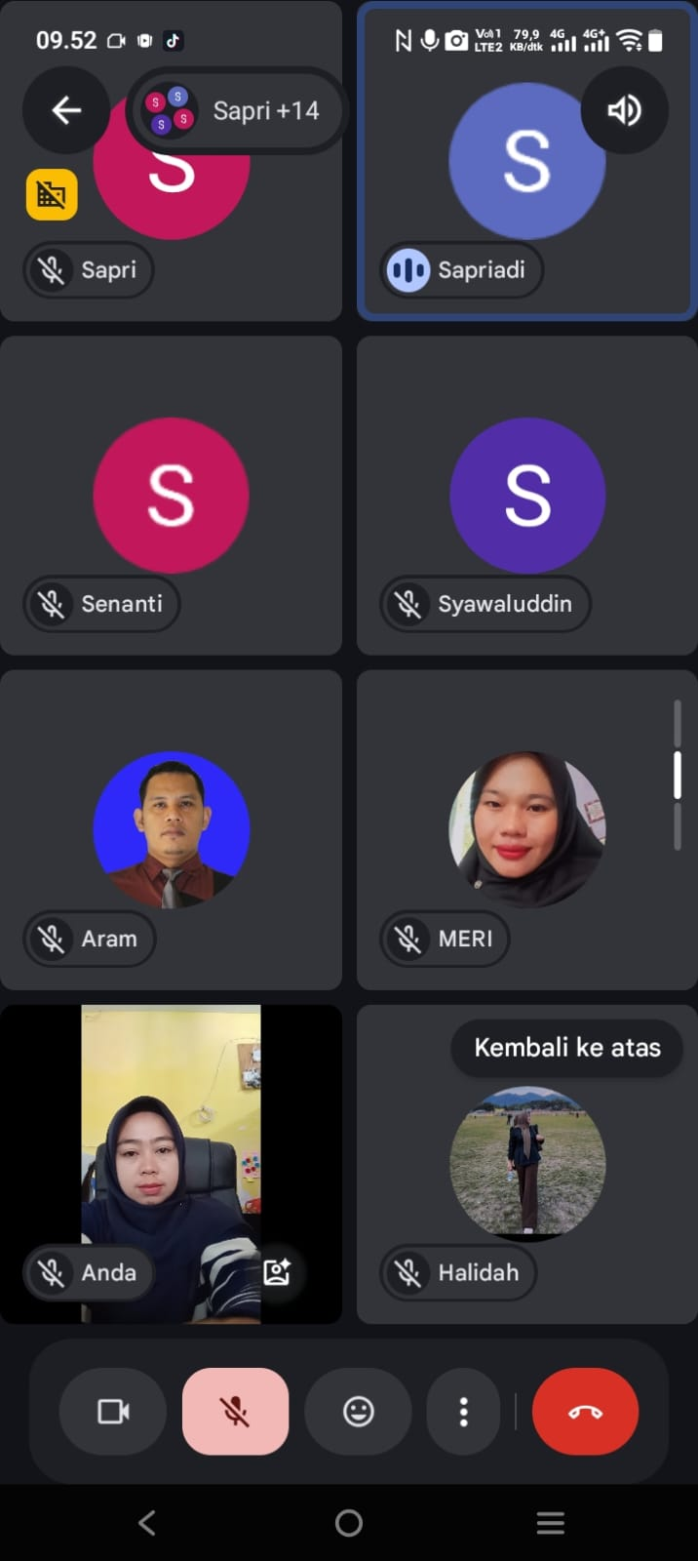

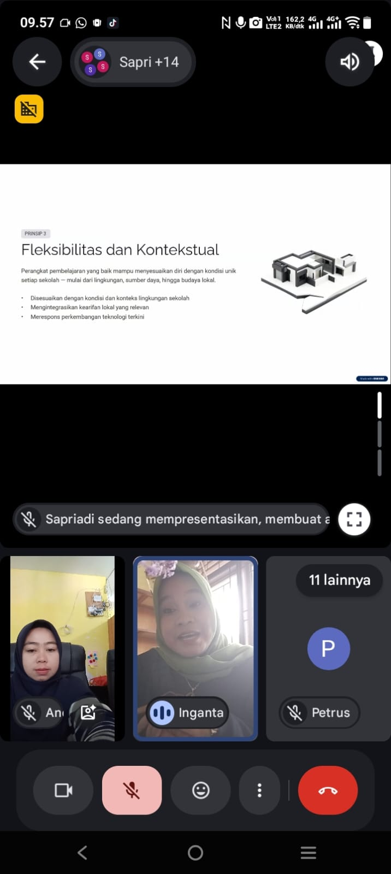
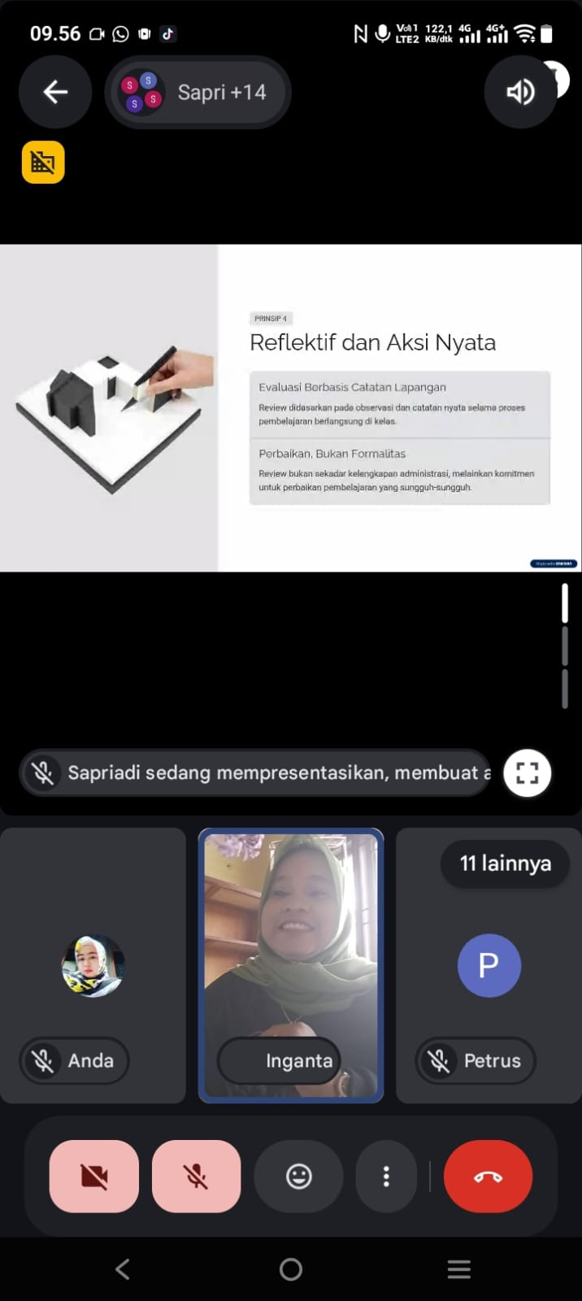

BAB V
LAMPIRAN MODUL BAHAN TAYANG
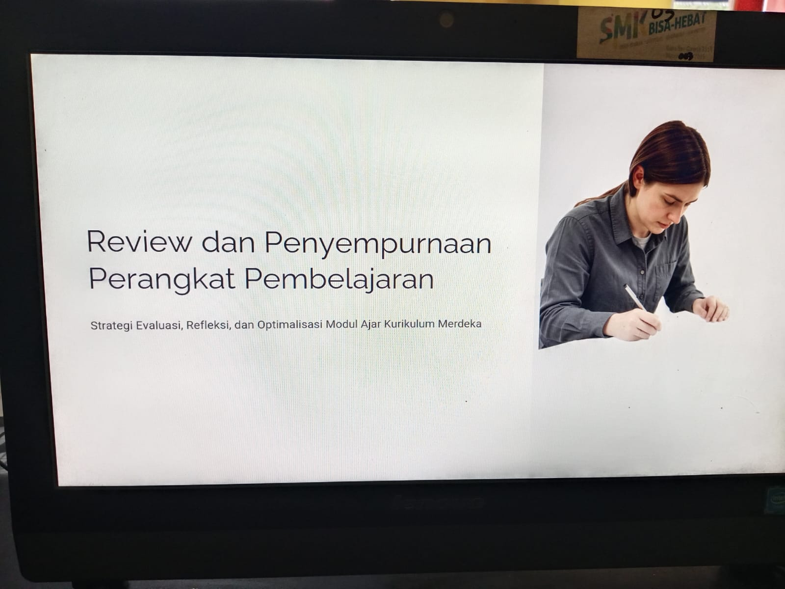

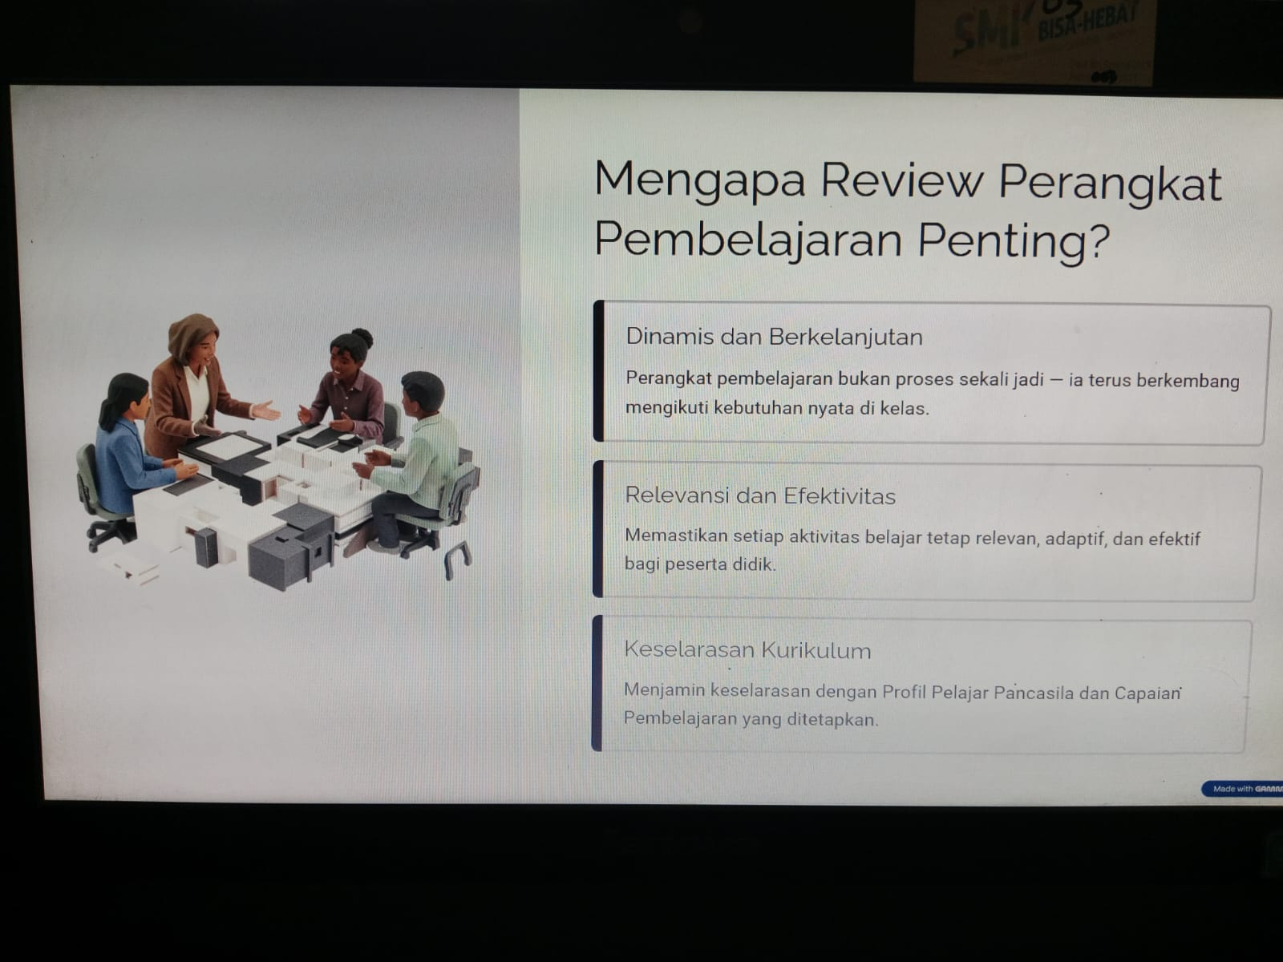

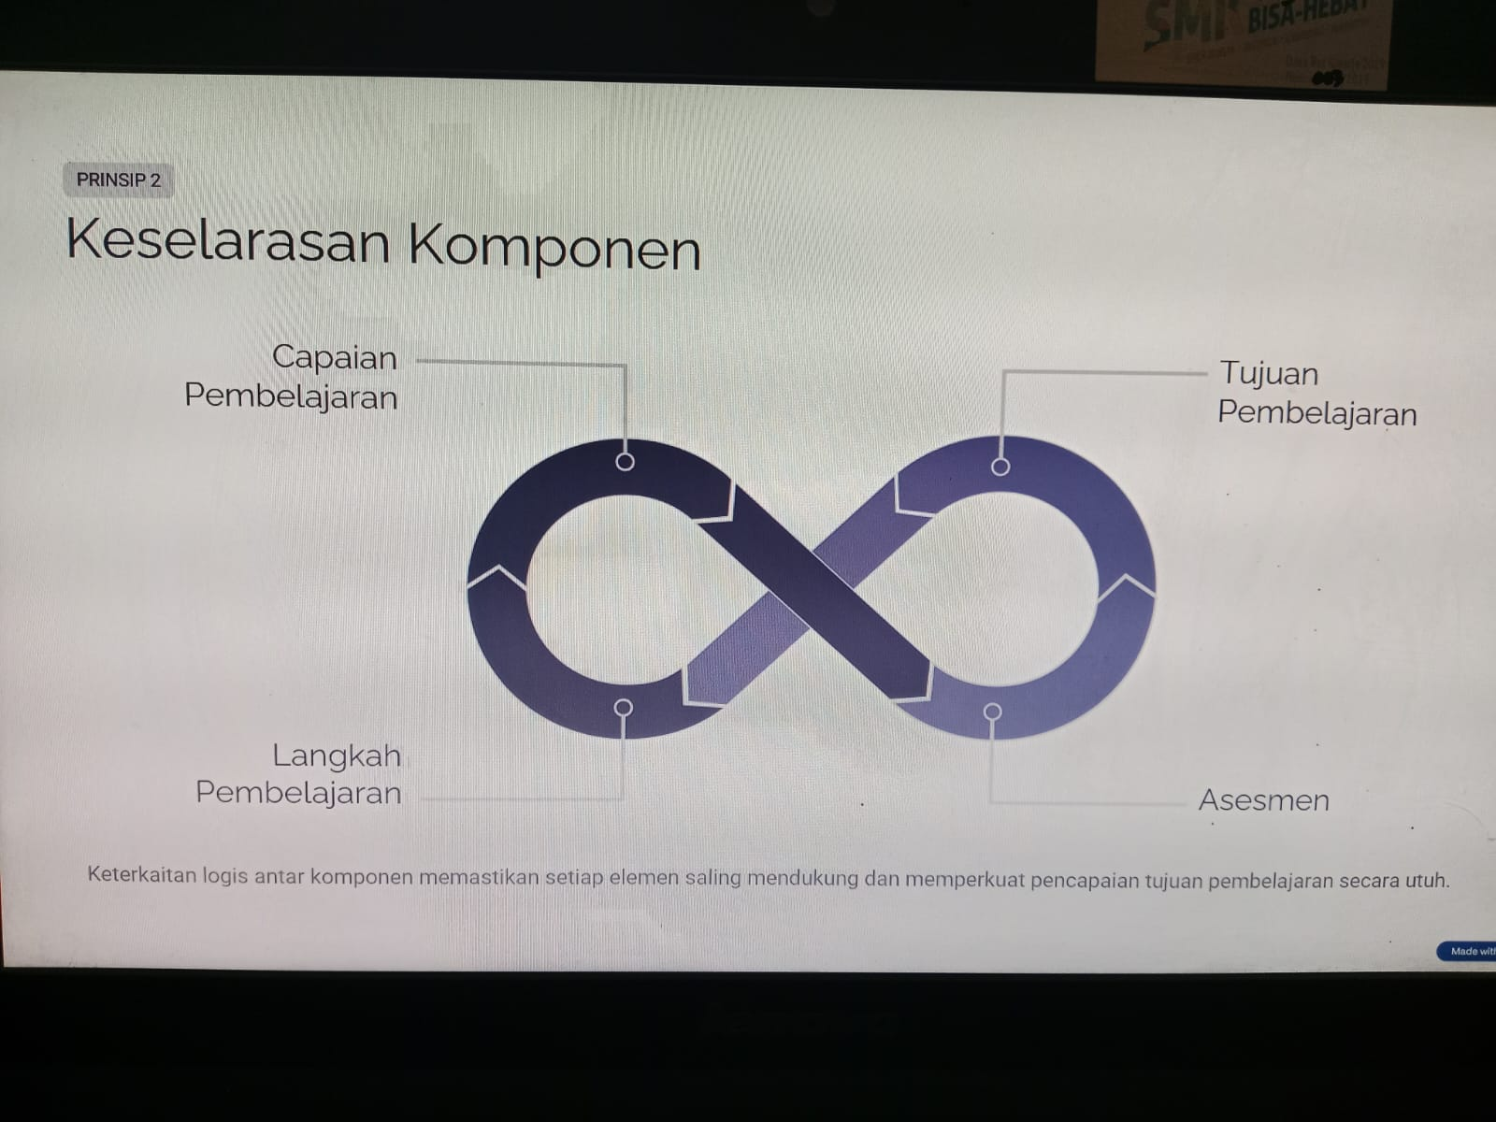

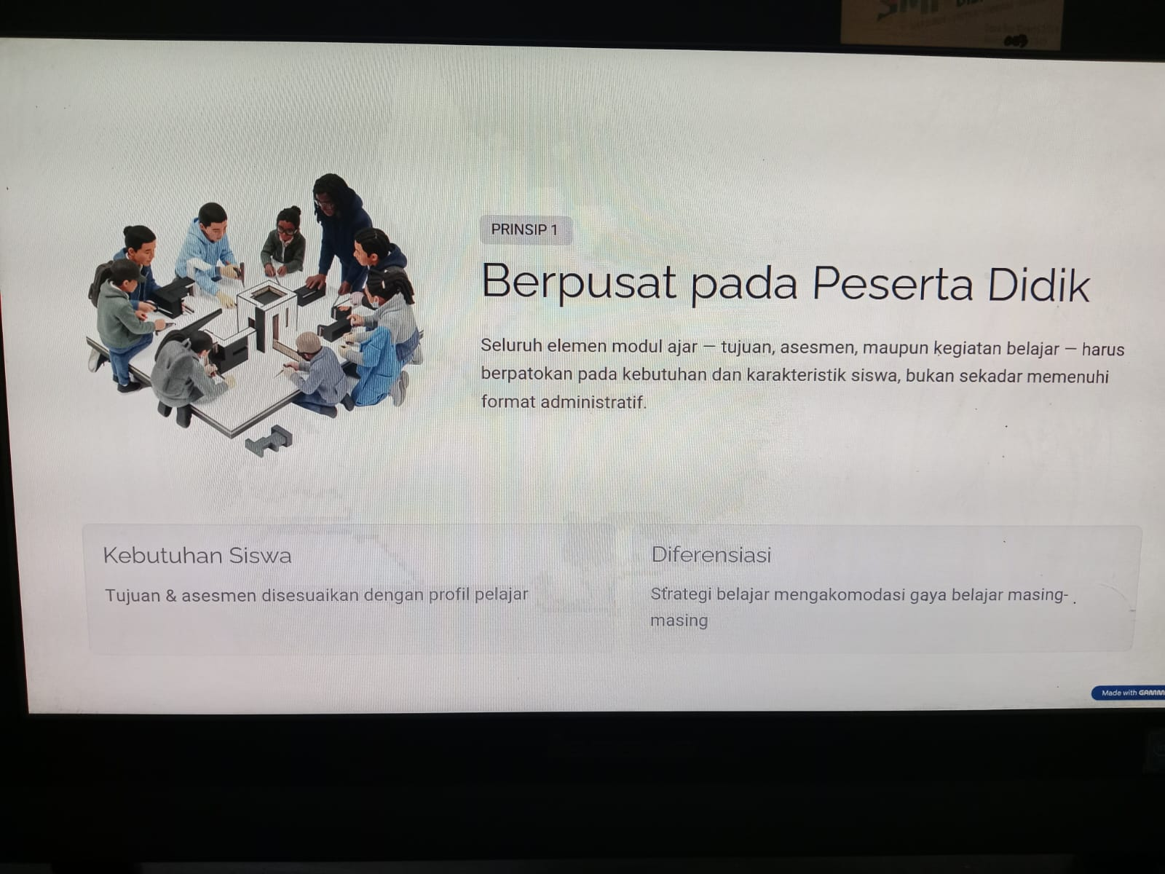

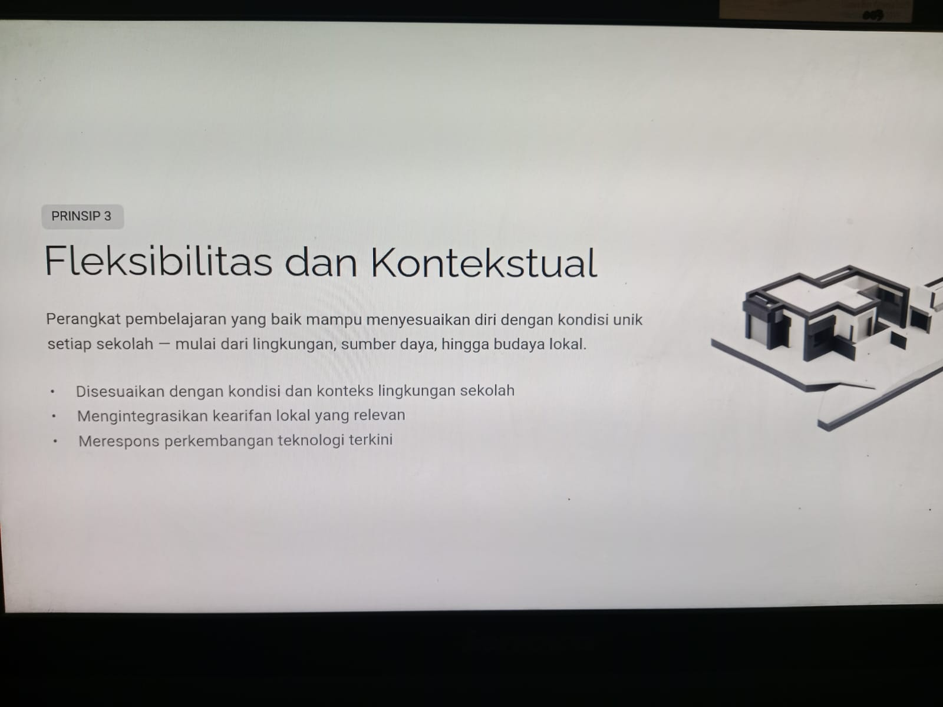

BAB VI
LAMPIRAN ABSENSI

BAB VI
LAMPIRAN ABSENSI

BAB VII
PENUTUP

A. Kesimpulan
Berdasarkan pelaksanaan kegiatan Review dan Penyempurnaan Perangkat Pembelajaran secara Daring, dapat disimpulkan bahwa kegiatan ini merupakan salah satu upaya yang efektif dalam meningkatkan kualitas perencanaan pembelajaran dan profesionalisme guru.
Melalui kegiatan review, guru dapat meninjau kembali kelengkapan, kesesuaian, dan kualitas perangkat pembelajaran yang telah disusun. Proses diskusi dan pemberian masukan secara daring memberikan kesempatan kepada guru untuk mengidentifikasi berbagai kekurangan serta melakukan perbaikan terhadap perangkat pembelajaran agar lebih sistematis, relevan, dan sesuai dengan kebutuhan peserta didik.
Kegiatan ini juga memberikan manfaat dalam meningkatkan kemampuan guru memanfaatkan teknologi digital sebagai sarana komunikasi, kolaborasi, dan pengembangan profesional. Meskipun dalam pelaksanaannya terdapat beberapa kendala, seperti keterbatasan jaringan internet, kendala teknis, perbedaan kemampuan literasi digital, dan keterbatasan interaksi secara langsung, kendala tersebut dapat diatasi melalui koordinasi, komunikasi, dan tindak lanjut secara berkelanjutan.
Hasil kegiatan menunjukkan bahwa perangkat pembelajaran yang telah direview dan disempurnakan diharapkan dapat menjadi pedoman yang lebih baik dalam pelaksanaan proses pembelajaran. Perangkat tersebut diharapkan mampu mendukung pembelajaran yang efektif, aktif, inovatif, kontekstual, dan berpusat pada peserta didik.
Dengan demikian, kegiatan Review dan Penyempurnaan Perangkat Pembelajaran secara Daring perlu dilaksanakan secara berkelanjutan sebagai bagian dari pengembangan profesionalisme guru dan peningkatan mutu pendidikan. Hasil kegiatan selanjutnya dapat menjadi dasar untuk melakukan evaluasi dan penyempurnaan perangkat pembelajaran secara berkala sesuai dengan perkembangan kurikulum, teknologi, karakteristik peserta didik, dan kebutuhan dunia kerja.

B. Rekomendasi
Berdasarkan hasil pelaksanaan kegiatan Review dan Penyempurnaan Perangkat Pembelajaran secara Daring, terdapat beberapa rekomendasi yang perlu diperhatikan sebagai upaya meningkatkan kualitas perangkat pembelajaran dan efektivitas kegiatan pada masa yang akan datang, yaitu:
- Melaksanakan review perangkat pembelajaran secara berkala agar perangkat selalu sesuai dengan perkembangan kurikulum, kebutuhan peserta didik, perkembangan teknologi, dan kondisi satuan pendidikan.
- Meningkatkan kualitas perangkat pembelajaran dengan memastikan adanya keselarasan antara tujuan pembelajaran, materi, kegiatan pembelajaran, media, dan asesmen.
- Meningkatkan kolaborasi antar guru melalui kegiatan MGMP, diskusi daring, berbagi praktik baik, dan pemberian masukan terhadap perangkat pembelajaran.
- Mengoptimalkan pemanfaatan teknologi digital sebagai sarana komunikasi, koordinasi, berbagi dokumen, diskusi, dan penyempurnaan perangkat pembelajaran.
- Meningkatkan kompetensi literasi digital guru melalui pelatihan dan pendampingan agar seluruh peserta mampu memanfaatkan platform pembelajaran dan komunikasi daring secara optimal.
- Menyiapkan perangkat dan jaringan internet yang memadai untuk mengurangi gangguan teknis selama kegiatan review dan diskusi daring.
- Melakukan pengumpulan perangkat pembelajaran sebelum kegiatan sehingga proses review dapat dilakukan lebih terarah dan waktu diskusi dapat dimanfaatkan secara efektif.
- Memberikan kesempatan yang cukup untuk diskusi dan pemberian masukan, sehingga setiap perangkat pembelajaran dapat ditinjau secara lebih mendalam.
- Menyusun tindak lanjut hasil review secara jelas, termasuk jadwal penyelesaian perbaikan dan mekanisme pemeriksaan kembali perangkat yang telah disempurnakan.
- Mengembangkan perangkat pembelajaran yang kontekstual dan inovatif, dengan memperhatikan karakteristik peserta didik serta kebutuhan dunia kerja, khususnya pada pembelajaran Teknik Komputer dan Informatika.
- Melakukan dokumentasi kegiatan secara lengkap, meliputi daftar peserta, materi, hasil diskusi, perangkat yang direview, hasil penyempurnaan, dan dokumentasi kegiatan daring sebagai bahan administrasi dan evaluasi.
- Melaksanakan evaluasi terhadap efektivitas kegiatan daring setelah kegiatan selesai untuk mengetahui kelebihan, kekurangan, dan perbaikan yang diperlukan pada kegiatan berikutnya.
Dengan melaksanakan rekomendasi tersebut secara konsisten dan berkelanjutan, diharapkan kegiatan Review dan Penyempurnaan Perangkat Pembelajaran secara Daring dapat memberikan dampak yang lebih optimal terhadap peningkatan kompetensi guru, kualitas perangkat pembelajaran, serta mutu proses dan hasil belajar peserta didik.

